ANALISIS KESANTUNAN BERBAHASA MAHASISWA UNIVERSITAS BINA SARANA INFORMATIKA DALAM BERINTERAKSI DENGAN DOSEN MELALUI PESAN SINGKAT WHATSAPP: KAJIAN PRAGMATIK

¹⁾ Rd Bily Parancika, M.Pd.
Universitas Bina Sarana Informatika
Email : bily.rbp@bsi.ac.id

²⁾ Erwin Setyawan, S.T, M.Pd.
Universitas Bina Sarana Informatika
Email : erwin.ese@bsi.ac.id

ABSTRAK
Semakin banyaknya dosen muda dikalangan mahasiswa, membuat mereka menjadi merasa ingin lebih mendekatkan diri baik pada saat perkuliahan maupun pada saat di luar jam perkuliahan. Pendekatan tersebut mungkin dimaksudkan agar mahasiswa dengan dosen dapat terlihat lebih akrab dalam ikatan emosional. Akan tetapi, pendekatan tersebut justru malah terlihat seperti kurangnya sopan santun yang dimiliki mahasiswa. Hal tersebut terlihat pada saat mereka mengirim pesan singkat melalui media sosial whatsapp. Penelitian ini dilakukan untuk mengetahui bentuk-bentuk ketidaksantunan mahasiswa dalam berinteraksi dengan dosen melalui pesan singkat whatsapp. Dengan mendeskripsikan bentuk kesantunan berbahasa mahasiswa, penyimpangan prinsip dalam kesopanan, pematuhan dan fungsi kesantunan berbahasa itu sendiri bagi mahasiswa dengan dosen di Universitas Bina Sarana Informatika. Data primer dalam penelitian ini adalah rekaman percakapan (schreenshoot) antara dosen dengan mahasiswa secara tertulis melalui media sosial whatsapp. Data sekunder dalam penelitian ini berupa pengetahuan dan pemahaman peneliti mengenai kajian pragmatik bahasa Indonesia serta teori-teori tentang prinsip kesantunan berbahasa agar ketidaksantunan tersebut tidak berdampak pada rusaknya karakter generasi bangsa. Penelitian ini menggunakan kajian pragmatik dengan metode padan pragmatik dan kontekstual.

Kata Kunci : Kesantunan, Komunikasi, Pragmatik

ABSTRACT
The more younger lecturers among young students, the more they would like to approach them, either during lecture or outside the class. The approach might make the relationship between lecturers and students closer and more emotional. However, it could seem less politeness which students have. This can be seen from the way and the language use through text messages on social medias, particularly on WhatsApp. This research aims to find out the variety of the students' politeness when having interaction with lecturers trough short message on WhatsApp by describing the students' language politeness, the principles of the deviation in politeness, the obedience and the function of the language politeness itself in the relationship between students and lecturers of Universitas Bina Sarana Informatika. Primary data in this research is written conversation records, especially screen shots of chats on WhatsApp. Secondary data is the knowledge of Pragmatic Studies of Bahasa Indonesia including the theories regarding language politeness principles in order to impact to the characters of the nation's next generation. The method used in this research is pragmatic studies, in particular with pragmatic and contextual equivalents.

Keywords: politeness, communication, pragmatics.

PENDAHULUAN
Alfin (2018:173) menjelaskan bahwa kesalahan berbahasa dapat dianalisis berdasarkan luasnya pengaruh kesalahan tersebut terhadap pemahaman maksud komunikasi. Berdasarkan hal ini, ia membedakan dua macam kesalahan berbahasa, yaitu kesalahan global (global error) dan kesalahan lokal (local error). Hendrickson dalam Alfin (2018:173) menyebutkan yang dimaksud dengan kesalahan global adalah kesalahan berbahasa yang menimbulkan kesalahpahaman penutur asli bahasa yang menyebabkan tidak dapat dipahami maksud yang disampaikan dalam wacana konteks kesalahan tersebut, sedangkan kesalahan lokal adalah kesalahan berbahasa yang menyebabkan suatu kalimat menjadi janggal walaupun penutur asli bahasa yang bersangkutan mengalami kesulitan atau tidak sama sekali mengalami kesulitan dalam memahami maksud kalimat konteks. Dalam hal ini, kesantunan berbahasa mahasiswa dengan dosen merupakan salah satu bentuk kesalahan lokal. Hal ini dikarenakan dosen memahami maksud kalimat konteks yang dituturkan oleh mahasiswa, akan tetapi bentuknya yang informal dan terkesan santai cenderung membuat mahasiswa kurang sopan saat berkomunikasi dengan dosen. Tanda-tanda bentuk bahasa yang dilakukan antara mahasiswa dengan dosen melalui pesan singkat whatsapp, yakni berupa penggunaan banyak singkatan, istilah informal/santai dan alay, morfem terikat santai, serta penggunaan kata “oke”, dan “siap” dalam proses pematuhan.
Dalam berinteraksi maupun berkomunikasi dengan dosen, bahasa santun yang digunakan seharusnya mengandung organisasi yang relatif lengkap sesuai dengan etika berkomunikasi dengan dosen, seperti salam pembuka, pengenalan nama, maksud, permohonan maaf, ucapan terima kasih dan salam penutup. Seperti yang telah kita ketahui bahwa kesantunan atau tatakrama merupakan aturan yang sangat penting dalam kehidupan sehari-hari. Berdasarkan Kamus Besar Bahasa Indonesia (KBBI) daring, kesantunan merupakan halus dan baik (budi bahasanya, tingkah lakunya), penuh rasa belas kasihan; suka menolong. Bagaimanapun budayanya dan di mana pun tempatnya, kesantunan dalam berkomunikasi memiliki bentuk dan caranya masing-masing. Dalam bermasyarakat, kesantunan sangat diperlukan untuk membangun hubungan yang baik dan untuk saling menghormati satu dengan yang lainnya (Budiwati, 2017:557).
Menurut Gunawan (2013:8) kesantunan berbahasa sangat perlu untuk dikaji, karena kegiatan berbahasa tidak luput dari kehidupan manusia. Kesantunan juga memiliki istilah yang berkaitan dengan kesopanan, rasa hormat, sikap yang baik maupun perilaku yang pantas. Di samping itu, Cahyani dan Rokhman (2017:45) juga menuliskan bahwa kesantunan berbahasa tercermin dalam tata cara berkomunikasi melalui tanda verbal atau tata cara berbahasa itu sendiri. Tata cara berbahasa harus sesuai dengan unsur budaya yang ada dalam masyarakat tempat hidup dan dipergunakannya suatu bahasa dalam berkomunikasi untuk dapat mewujudkan komunikasi yang efektif, sopan, santun, sistematis, teratur dan lugas. Komunikasi yang demikian maka akan mencerminkan pribadi penuturnya yang berbudi (Cahyani dan Rokhman, 2017). Berbicara mengenai pribadi yang berbudi tidak akan terlepas dari karakter masing-masing penuturnya. Seperti yang telah kita ketahui bahwa karakter merupakan tabiat atau kepribadian (Anik Ghufron, 2010). Menurut Ekowarni (2010) dalam Ghufron (2010), dalam tatanan mikro, karakter dapat diartikan dengan: a) kualitas dan kuantitas reaksi terhadap diri sendiri, orang lain, maupun situasi tertentu; atau b) watak, akhlak, dan ciri psikologis. Ciri-ciri psikologis yang dimiliki individu pada lingkup pribadi, secara evolutive akan berkembang menjadi ciri kelompok dan lebih luas lagi menjadi ciri sosial. Ciri psikologis individu akan memberi warna dan corak identitas kelompok dan pada tatanan makro akan menjadi ciri psikologis atau karakter suatu bangsa (14). Pembentukan karakter suatu bangsa akan berkaitan dengan dimensi fisik maupun psikis yang bersifat kontekstual dan kultural.
Berdasarkan persoalan tersebut, perlunya menanamkan pendidikan karakter di dalam pembelajaran dapat membantu mahasiswa Universitas Bina Sarana Informatika untuk dapat berinteraksi maupun berkomunikasi lebih santun dengan dosen baik itu dosen muda maupun dosen yang sudah berusia. Karena masih banyak mahasiswa di Universitas Bina Sarana Informatika yang belum mencerminkan kesantunan dalam berbahasa. Terlebih pada saat berinteraksi melalui media sosial atau pesan singkat whatsapp. Masyarakat di lingkungan Universitas Bina Sarana Informatika memiliki mahasiswa yang berasal dari budaya, bahasa dan latar belakang sosial yang berbeda. Sehingga dapat diketahui bahwa tidak semua penutur dapat menyadari kode etik seperti apa yang dibicarakan, di mana, kapan, bagaimana, dan mengapa berbicara dapat menjadi perhatian dalam berbagai situasi (Siahaan, 2008 dalam Budiwati, 2017).
Dengan memerhatikan fenomena tersebut, maka penelitian ini sangat penting untuk dilakukan dengan mengacu pada beberapa alasan di antaranya: 1) peneliti ingin mengungkapkan contoh-contoh lain yang menunjukkan perilaku berbahasa mahasiswa; 2) mahasiswa dan dosen perlu menyadari perilaku berbahasa dalam komunikasi untuk menciptakan hubungan yang harmonis dan saling menghormati keduanya; 3) perlu adanya pembuktian apakah kesantunan mulai berkurang di era digital; 4) peneliti juga ingin mengengungkapkan bahwa karakter bangsa masih melekat di dalam diri penerusnya; 5) kesantunan berbahasa perlu dikaji untuk menambah pengetahuan bahasa dari cabang ilmu pragmatik. Tujuan dari penelitian ini adalah untuk mendeskripsikan bentuk-bentuk kesantunan berbahasa, pematuhan dan penyimpangan prinsip kesopanan, serta fungsi kesantunan berbahasa mahasiswa dalam berinteraksi dengan dosen melalui pesan singkat whatsapp di Universitas Bina Sarana Informatika.

METODE
Metode penelitian yang digunakan pada penelitian ini merupakan metode kualitatif deskriptif. Penelitian deskriptif kualitatif merupakan penelitian yang mendeskripsikan jawaban dari beberapa pertanyaan yang muncul dalam penelitian yang berbasis masyarakat secara ekologis dan berfokus pada konteks, budaya dan setting yang disesuaikan dengan keadaan (Jason dan Glenwick, 2016:13; Lindlof, 1994:21 dalam Saddhono, 2012:178). Jenis penelitian ini dipilih bertujuan untuk mengetahui berbagai informasi kualitatif dengan mendeskripsikan mengenai contoh-contoh lain yang menunjukkan perilaku mahasiswa dalam berinteraksi dengan dosen agar dapat menciptakan hubungan yang harmonis dan saling menghormati, memberikan pembuktian bahwa nilai-nilai kesantunan dalam era digital ini masih melekat, menambah ilmu pengetahuan bagi peneliti dan pembaca mengenai bidang ilmu pragmatik, serta mengetahui bentuk-bentuk kesantunan berbahasa, pematuhan dan penyimpangan prinsip kesopanan juga fungsi kesantunan itu sendiri bagi mahasiswa di lingkungan Universitas Bina Sarana Informatika dalam berinteraksi dengan dosen melalui media sosial pesan singkat whatsapp. Data yang dianalisis berupa rekaman percakapan (schreenshoot) antara dosen dengan mahasiswa secara tulis melalui media sosial whatsapp. Data sekunder dalam penelitian ini berupa pengetahuan dan pemahaman peneliti mengenai kajian pragmatik bahasa Indonesia serta teori-teori tentang prinsip kesantunan berbahasa. Rekaman percakapan tersebut dibuat dengan menggunakan teknik dokumentasi. Teknik dokumentasi dilakukan untuk menguji, menafsirkan dan meramalkan kompetensi penutur dalam berbahasa tulis berdasarkan kajian pragmatik yang telah dianalisis (Moleong, 2007:217).
Adapun pendekatan yang digunakan ialah pendekatan pragmatik. Berdasarkan KBBI daring, pragmatik berkenaan dengan syarat-syarat yang mengakibatkan serasi tidaknya pemakaian bahasa dalam komunikasi. Budiawati (2017:561) menjelaskan bahwa pragmatik adalah suatu tindakan yang dikaitkan dengan konteks situasi tutur yang melatarbelakanginya. Pendekatan ini dipilih karena penelitian ini menelaah bahasa tulis mengenai kesantunan berbahasa mahasiswa UBSI Ketika sedang berinteraksi dengan dosen melalui pesan singkat whatsapp. Penelitian ini dilakukan pada lingkungan Universitas Bina Sarana Informatika. Data diambil dari bulan September, Oktober, dan November 2020. Alasan peneliti memilih lokasi ini karena penulis merupakan salah satu warga Universitas Bina Sarana Informatika.
Selain itu, penelitian ini juga menggunakan metode padan pragmatik dan metode kontekstual. Metode padan digunakan untuk memahami acuan dalam menentukan makna kata dan maksud penutur saat berkomunikasi dengan mitra tutur, sedangan metode kontekstual dilakukan untuk memahami konteks kalimat dalam mempertimbangkan makna kata, maksud penutur dan fenomena kesantunan berbahasa (Budiawati, 2017:562).

HASIL DAN PEMBAHASAN
Ketika kita ingin memulia sebuah penelitian hal tersebut bisa terjadi dikarenakan ada hal yang mendasari mengapa kita ingin meneliti hal tersebut. Kurang lebihnya terdapat lima faktor yang mendasari sebuah penelitian harus dilaksanakan, antara lain : (1) Pengetahuan, pemahaman, dan kemampuan yang masih kurang (2) Keingintahuan akan sesuatu hal; (3) Dapat menyelesaikan persoalan yang terjadi; (4) Menambah ilmu dan pengetahuan yang baru, (5) Mengembangkan ilmu pengetahuan yang sudah ada.
Atas dasar hal tersebut lah peneliti tertarik untuk meneliti sebuah fenomena yang sering terjadi di kehidupan lingkungan kampus dimana seringkali mahasiswa menanyakan tentang sesuatu hal kepada dosennya melalui pesan singkat aplikasi whatsapp, yang menarik pada penelitian kali ini adalah pesan singkat melalui aplikasi whatsapp ini sangat beraneka ragam sekali gaya bahasa, diksi, ejaan, tanda baca, penyimpangan dan kesantunanya antara mahasiswa yang satu dengan mahasiswa yang lainnya.
Akan tetapi dalam penelitian kali ini peneliti hanya akan mengambil data sebanyak 3 pesan singkat melalui aplikasi whatsapp yang terdiri dari 1 pesan singkat whatsapp yang menunjukan kesantunan dalam berbahasa, 1 pesan singkat whatsapp pematuhan prinsip kesopanan, dan 1 pesan singkat whatsapp penyimpangan prinsip kesopanan.
Berikut ini adalah contoh – contoh rekaman percakapan (schreenshoot) antara mahasiswa kepada dosen secara tertulis melalui media sosial whatsapp baik yang menunjukan kesantunan dalam berbahasa, menunjukan pematuhan prinsip kesantunan, dan yang menunjukan penyimpangan prinsip kesantunan yang akan dijabarkan atau dijelaskan sesuai dengan pemahaman peneliti mengenai kajian pragmatik bahasa Indonesia serta teori – teori tentang prinsip kesantunan berbahasa.
1. Bentuk kesantunan mahasiswa dalam berbahasa melalui media sosial whatsapp.
Prinsip santun berbahasa merupakan sebuah kaidah berkomunikasi untuk menjaga keseimbangan sosial, psikologis, dan keramahan hubungan antara penutur dan mitra tutur (Prayitno, 2009:7). Santun berbahasa tercermin dalam tatacara berkomunikasi lewat tanda verbal atau tatacara berbahasa. Ketika berkomunikasi, kita tunduk pada norma-norma budaya, tidak hanya menyampaikan ide yang kita pikirkan.
Wicaksana (2011) menjelaskan bahwa tatacara berbahasa harus sesuai dengan unsur budaya yang ada dalam masyarakat. Budaya komunikasi warga kampus dalam interaksi sehari-hari di lingkungan perguruan tingginya dapat dikenali dari wacana berbahasa Indonesia yang dipergunakan. Berdasarkan beberapa referensi dan fakta, perlu pembenahan budaya berkomunikasi mahasiswa, dosen, maupun karyawan di perguruan tinggi dalam interaksi sehari-hari karena masih banyak yang belum mempunyai wawasan tepat tentang nilai santun dalam berbahasa.
Pada bagian contoh bentuk kesantunan mhasiswa dalam berbahasa melalui media sosial whatsapp ini penulis hanya memberikan satu contoh untuk dianalisis :
Contoh 1
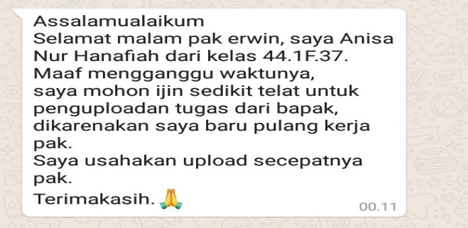
Dari contoh pesan singkat melalui whatsapp tersebut adalah tuturan dari seorang mahasiswi kepada dosennya yang meminta ijin kepada dosennya dikarenakan terlambat mengirimkan tugas dari batas waktu yang telah dosen berikan.
Jika tuturan tersebut kita analisis dari segi nilai kesantunan dalam penggunaan gaya berbahasanya, maka dapat disimpulkan bahwa gaya bahasa yang digunakan oleh penutur tersebut menggunakan gaya bahasa Indonesia baku atau bahasa ragam formal, terkecuali pada kata upload seharusnya menggunakan kata unggah, kesalahan tersebut lebih dikarenakan faktor ketidaktahuan mahasiswi akan penggunaan bahasa Indonesia yang baku. Jadi dapat disimpulkan nilai kesantunan dalam gaya berbahasanya baik.
Jika tuturan tersebut kita analisis dari segi nilai kesantunan melalui diksi atau pilihan kata, maka dapat disimpulkan bahwa diksi yang digunakan oleh penutur tersebut mengandung kesantunan, hal ini dapat kita lihat dari pilihan kata yang digunakan penutur yaitu mengucapkan terima kasih sebagai bentuk penghormatan atas kebaikan orang lain, menggunakan permohonan maaf dan memperkenalkan diri terlebih dahulu sebelum mengemukakan maksud dan tujuannya.
Jika tuturan tersebut kita analisis dari segi nilai kesantunan melalui kata sapaan, maka dapat disimpulkan bahwa kata sapaan yang digunakan oleh penutur tersebut mengandung kesantunan, hal ini dapat kita lihat dari kata sapaan “Pak”. Kata sapaan “Pak” adalah kata sapaan yang lazim digunakan oleh seorang mahasiswi kepada dosennya.
Jika tuturan tersebut kita analisis dari segi penggunaan tanda baca dan emoticon, maka dapat disimpulkan bahwa emoticon yang digunakan oleh penutur tersebut mengandung kesantunan, hal ini dapat kita lihat dari emoticon tangan menyatu yang digunakan pada tuturan terakhir, yang menandakan sebuah penghormatan yang diberikan penutur kepada mitra tuturnya dalam hal ini dosen.
2. Bentuk pematuhan prinsip kesantunan berbahasa mahasiswa melalui media sosial whatsapp
Pematuhan kesantunan berbahasa mahasiswa kepada dosen dalam tuturan berbasis jejaring sosial WhatsApp dapat dilihat dari ketaatan komunikasi pada prinsip-prinsip kesantunan yang berlaku. Berdasarkan prinsip kesantunan leech (1993) yang dapat dijadikan indikator dalam menentukan pematuhan kesantunan berbahasa mahasiswa antara lain prinsip kebijaksanaan, kedermawanan, penghargaan, kesederhanaan, kecocokan, dan kesimpatian
Pada bagian contoh pematuhan prinsip kesantunan berbahasa mahasiswa melalui media sosial whatsapp ini penulis hanya memberikan satu contoh untuk dianalisis :
Contoh 1
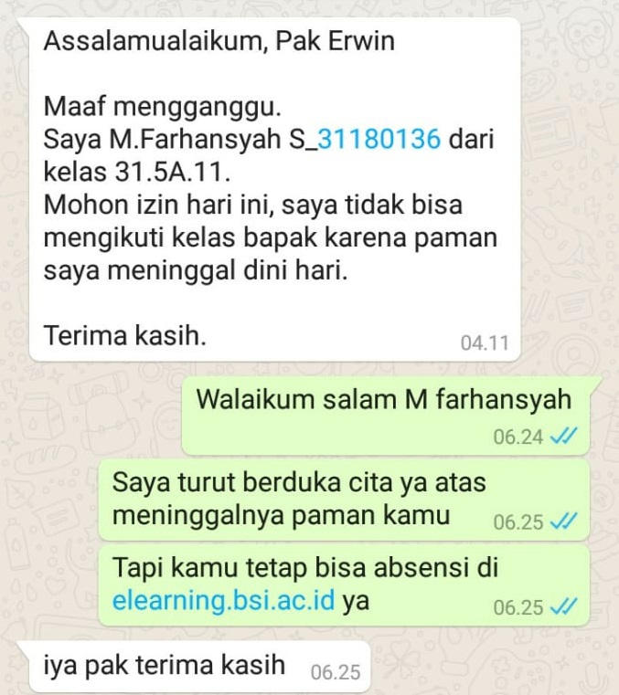
Dari contoh pesan singkat melalui whatsapp di atas adalah tuturan dari seorang mahasiswa kepada dosennya yang meminta ijin kepada dosennya untuk tidak bisa mengikuti kelas perkuliahan online pada hari ini dikarenakan pamannya meninggal dunia.
Jika tuturan tersebut kita analisis dari segi pematuhan prinsip kesantunan berbahasa mahasiswa, maka didapatkan kesimpulan bahwa dalam tuturan tersebut masuk dalam pematuhan kesantunan prinsip kebijaksanaan, hal ini dapat dibuktikan dengan penggunaan kata “ Maaf” secara implisit kata maaf bertujuan untuk memberikan penghargaan kepada mitratutur yang dihormati. Selain itu ungkapan tersebut juga memberikan kesan kenyamanan pada mitratutur karena merasa dihargai.
Selain masuk dalam pematuhan kesantunan prinsip kebijaksanaan, tuturan tersebut juga masuk ke dalam pematuhan kesantunan prinsip kesederhanaan, hal ini dapat dibuktikan dengan penggunaan kata “ Mohon ijin hari ini” kata “ Mohon” dalam ungkapan tersebut menunjukan kerendahan hati dari seorang penutur kepada mitratuturnya. Ungkapan tersebut juga memberikan makna bahwa penutur tidak dapat mengikuti kewajibannya sebagai mahasiswa yaitu untuk hadir dan mengikuti mata kuliah yang sudah dijadwalkan sehingga meminta ijin kepada dosen yang bersangkutan agar status ketidakhadirannya menjadi ijin bukan tanpa kabar.
Tuturan tersebut juga masuk ke dalam pematuhan kesantunan prinsip kecocokan, hal ini dapat dibuktikan dengan penggunaan kata “ Iya pak terima kasih” karena ungkapan tersebut menegaskan kesesuaian antara penutur dengan mitratutur.
Dan yang terakhir adalah tuturan tersebut masuk ke dalam pematuhan kesantunan prinsip kesimpatian, hal ini dapat dibuktikan dengan penggunaan kata “ Saya turut berduka cita ya atas meninggalnya paman kamu” makna ungkapan tersebut adalah sebagai bentuk ungkapan kesedihan dari mitratutur kepada penutur sekaligus sebagai bentuk rasa simpati.
3. Bentuk penyimpangan prinsip kesantunan berbahasa mahasiswa melalui media sosial whatsapp
Seringkali baik secara sengaja maupun tidak sengaja tuturan mahasiswa yang di tujukan kepada dosen melalui sosial media whatsapp banyak terjadi penyimpangan, yang mana seharusnya ketika mahasiswa ingin berkomunikasi dengan dosen baik secara langsung dengan tatap muka maupun secara tidak langsung melalui sosial media whatsapp haruslah menggunakan prinsip kesantunan yang baik dan benar dan menggunakan bahasa Indonesia yang baku atau ragam bahasa baku.
Contoh penyimpangan kesantunan yang sering dilakukan mahasiswa ketika berkomunikasi melalui pesan singkat whatsapp dengan dosen adalah memakai bahasa gaul, pembahasan di luar konteks tentang perkuliahan, menggunakan tuturan yang kurang sopan, dan penggunaan aspek paralinguistik yang kurang tepat.
Pada bagian contoh bentuk penyimpangan prinsip kesantunan berbahasa mahasiswa melalui media sosial whatsapp. Penulis hanya memberikan satu contoh untuk dianalisis :
Contoh 1.
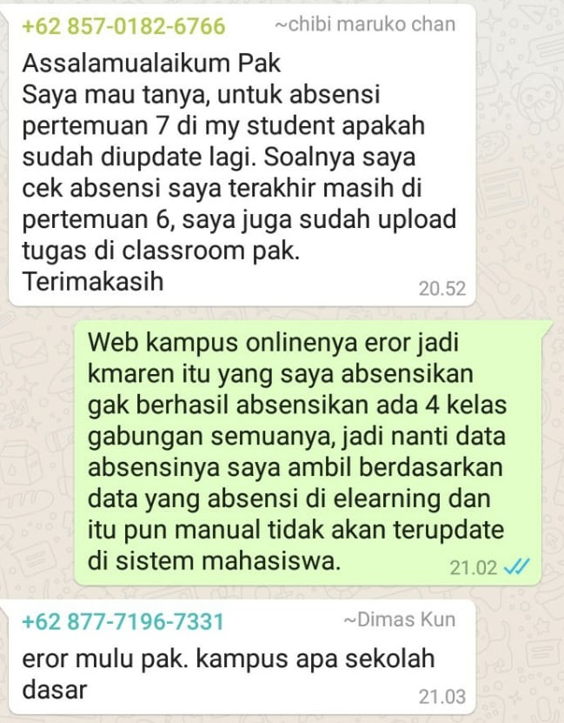
Dari contoh pesan singkat melalui whatsapp grup di atas adalah tuturan dari seorang mahasiswa kepada dosennya yang menanyakan terkait masalah absensi pada sistem mahasiswa yang belum terupdate sehingga terdata tidak hadir. Kemudian dosen menjelaskan kalau masalahnya ada pada sistem kampus onlinenya yang bermasalah karena ada gangguan teknis. Tiba-tiba ada seorang mahasiswa lain yang membalas tuturan dari dosen dengan nada kekesalan dan menggunakan kalimat yang tidak baku dan tidak sopan ditambah lagi dengan menjelek – jelekan kampusnya sendiri dengan tuturannya “ eror mulu pak. Kampus apa sekolah dasar” dari kalimat tersebut sangat jelas sekali bentuk penyimpangan prinsip kesantunan berbahasa mahasiswa melalui media sosial whatsapp.

KESIMPULAN
Berdasarkan hasil penelitian dapat disimpulkan bahwa tuturan yang digunakan oleh mahasiswa Universitas Bina Sarana Informatika ketika menghubungi dosen melalui sosial media whatsapp ternyata masih ada yang menyimpang dari prinsip kesantunan berbahasa meskipun jumlahnya hanya sedikit. Contoh penyimpangan tersebut berupa cara mengungkapkan tuturan yang tidak sopan, kasar bahkan sampai menjelek-jelekan kampusnya sendiri dan penggunaan bahasa gaul (mulu) yang maksudnya adalah melulu.

DAFTAR PUSTAKA

Buku :
Alfin, J.2018. Analisis Kesalahan Berbahasa Indonesia. Surabaya : Lkis
Anik Ghufron. 2010. Integrasi Nilai-Nilai Karakter Bangsa pada Kegiatan Pembelajaran. UNY: Yogyakarta.
Leech, Geoffrey. 1993. Principles of Pragmatics (terjemahan M.D.D Oka). Jakarta: UI Press.
Moleong, Lexy J. 2007. Metodologi Penelitian Kualitatif. Bandung: PT Remaja Rosdakarya
Prayitno.2009. Kesantunan Dalam Berkomunikasi. Jakarta : Bumi Aksara.

Internet (KBBI Daring)
KBBI, 2020. Kamus Besar Bahasa Indonesia (KBBI). [Daring]. Tersedia di
https://kbbi.web.id/santun. Diakses 11 November 2020.
KBBI, 2020. Kamus Besar Bahasa Indonesia (KBBI). [Daring]. Tersedia di
https://kbbi.web.id/pragmatik. Diakses 11 November 2020.

Artikel dalam jurnal
Saddhono, K. 2012. Kajian sosiolinguistik pemakaian bahasa mahasiswa asing dalampembelajaran bahasa indonesia untuk penutur asing (bipa) di universitas sebelas maret. Jurnal Kajian Linguistik dan Sastra, 24(2), Desember 2012

Internet karya individual

Wicaksana, muhlis fajar. 2011. Pembinaan Bahasa Indonesia Pada Mahasiswa Melalui Pengimplementasian Kesantunan Berbahasa Indonesia Yang Baik Dan Benar Guna Memajukan Bahasa Persatuan Bangsa. (Online) (http://muhlis-fajar-wicaksana.blogspot.com/2011/03/pembinaan-bahasa-indonesia-pada.html), diakses 15 November 2020

Internet (artikel dalam jurnal online)
Abid, syaiful. 2019. Kesantunan Berbahasa Mahasiswa terhadap Dosen di Media Sosial WhatsApp. (Online) (https://ejournal.unib.ac.id/index.php/semiba/article/view/10302), diakses 15 November 2020.
Budiwati, T. R. 2017 . Kesantunan Berbahasa Mahasiswa dalam Berinteraksi dengan Dosen di Universitas Ahmad Dahlan: Analisis Pragmatik. (Online) (http://lpp.uad.ac.id/wp-content/uploads/2017/05/72.-tri-rina-budi-557-571.pdf), diakses 11 November 2020.
Cahyani, Desy Nur dan fakhtur Rokhman. 2017.Kesantunan Berbahasa Mahasiswa dalam Berinteraksi di LingkunganUniversitas Tidar : Kajian Sosiopragmatik. (Online) Volume 6, Nomor 1, Halaman 45. Jurnal Seloka. (https://journal.unnes.ac.id/sju/index.php/seloka/article/download/14763/8409), diakses 11 November 2020.
Saddhono, K. (2012). Kajian sosiolinguistik pemakaian bahasa mahasiswa asing dalam
pembelajaran bahasa indonesia untuk penutur asing (BIPA) di universitas sebelas maret.
Jurnal Kajian Linguistik dan Sastra, 24(2), Desember 2012: 176-186. DOI:
https://doi.org/10.23917/kls.v24i2.9

Gunawan, F. 2013. Wujud Kesantunan Berbahasa Mahasiswa Terhadap Dosen di STAIN Kendari : Kajian Sosiopragmatik. (Online) Journal Arbitrer, Volume 1, No.1, (http://arbitrer.fib.unand.ac.id/index.php/arbitrer/article/view/2/2), diakses 11 November 2020.

